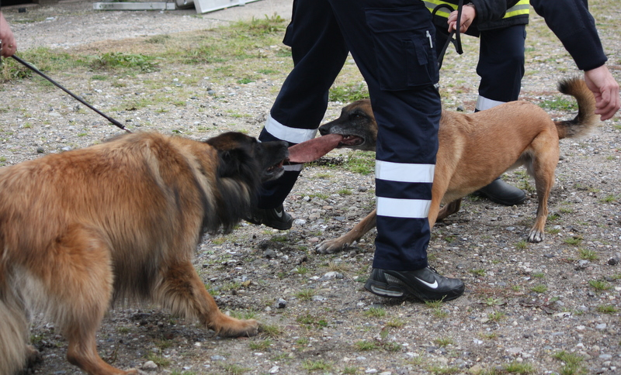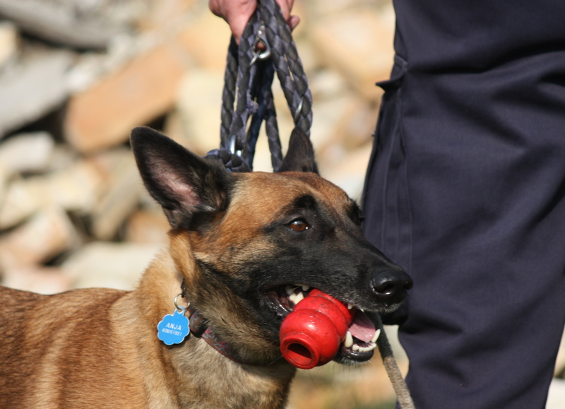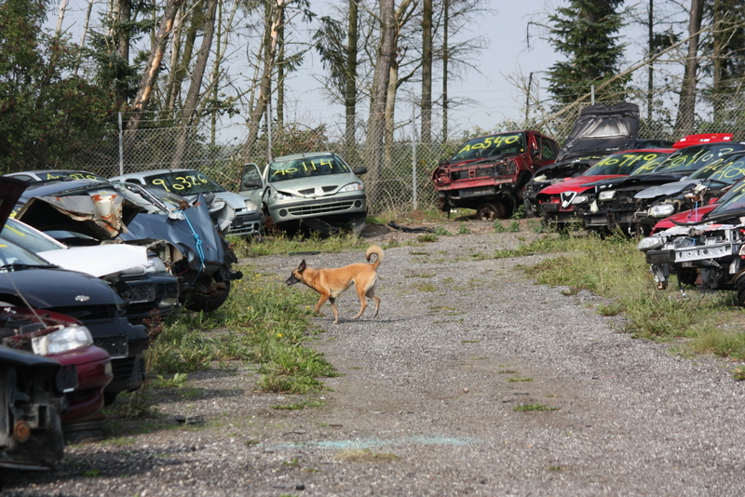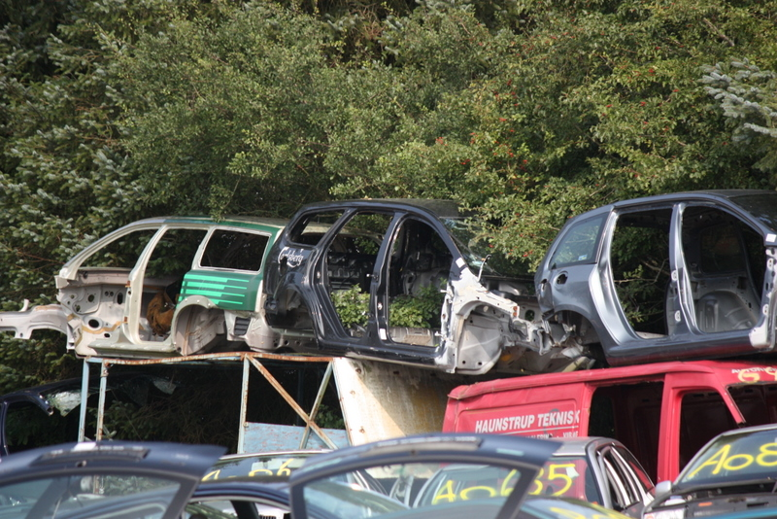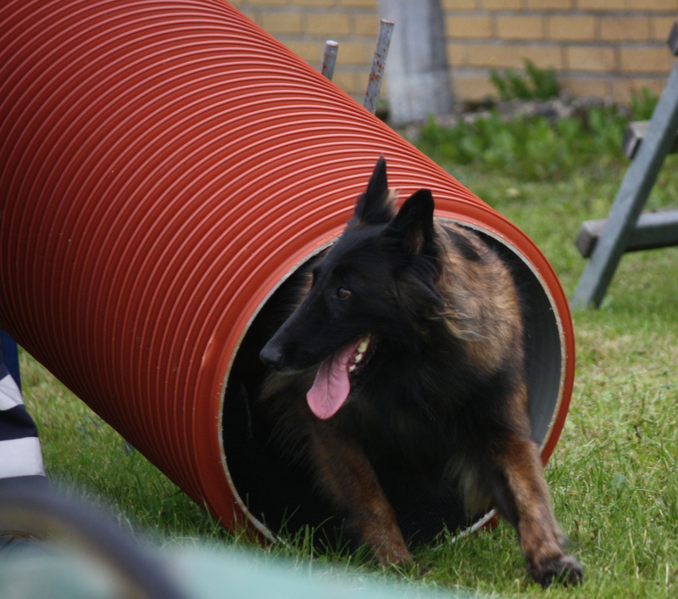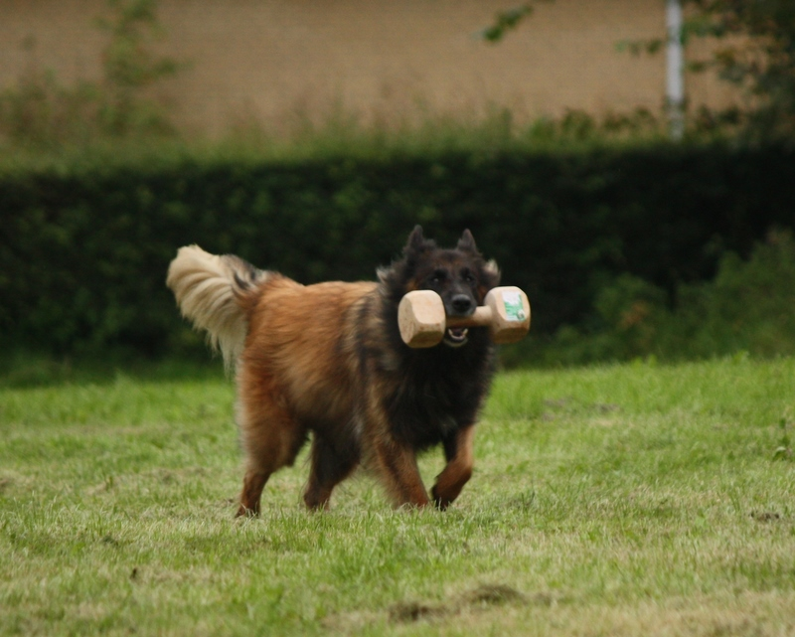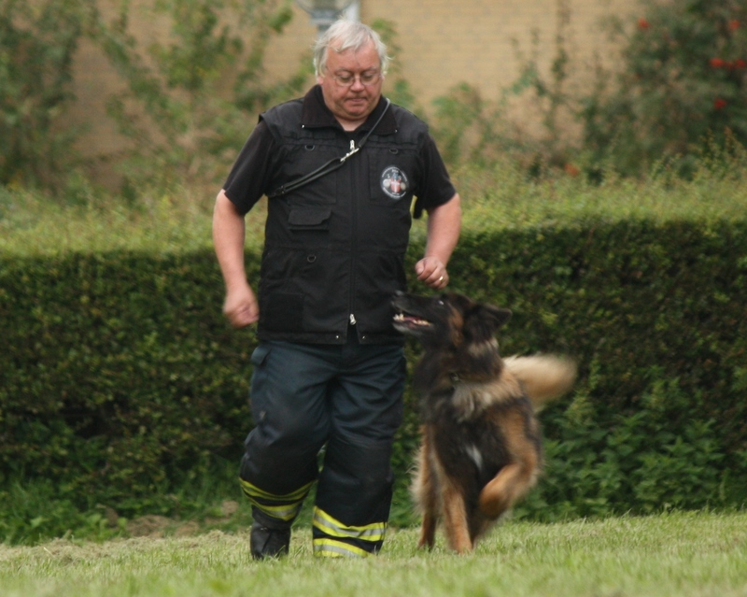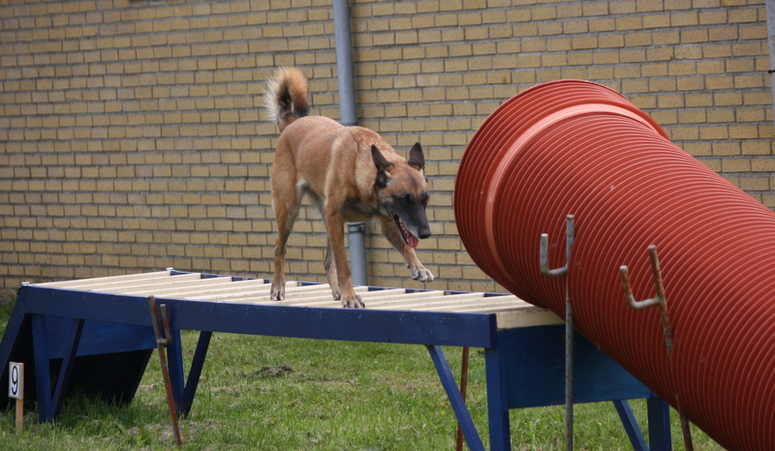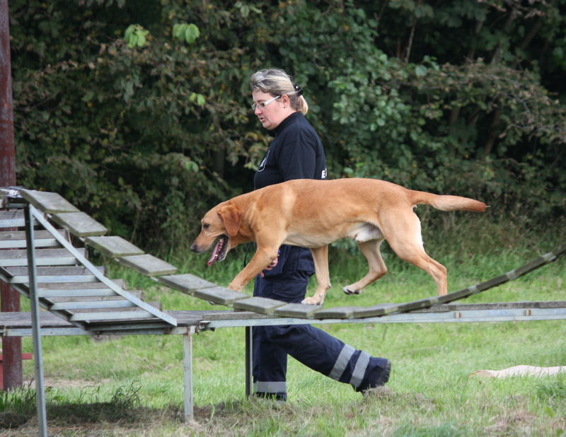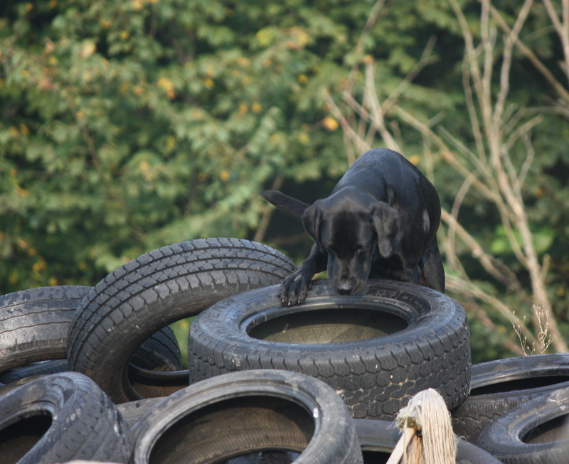

Tekst: Helga F. Thorstein – Foto: Helle Heidi Jensen

# DM for Redningshund Aalborg 2011

Efter mange måneders forberedelse, som bl.a. har bundet ud i, udvidelse af ruinanlægget i Hvorup, til at finde sponsorer, figuranter til skjulende , hjælpere til de forskellige discipliner, dommere, stævneledere, etc. og til at få tilsagn om, at den frivillige forplejningen vil lave maden til de mange sultne hundefører, oprandt endelige weekenden, hvor Beredskabscenter Aalborgs Redningshunde- tjenesten, kunne byde 7 redningshunde byer velkommen til årets DM for Redningshunde.

Mange af landets hundefører blev fredag aften indkvarteres på Herningvejens skole, hvor der stod folk klar til at modtage dem, vise dem deres lokaler/soverum, give de rette informationer if. til omgang på og i skolen, samt til social hygge og snak med kollegaer fra andre redningshunde byer. Senere på aftenen var der dommer og holdledermøde, hvor de sidste vigtige informationer blev givet, inden konkurrencerne skulle starte, tidligt lørdag morgen.

12 teams – 33 hundefører og hunde gik spændte til ro og håbede på, at de hver især, på bedste vis kunne præstere det bedste de havde lært, under de næste 2 dage udfordringer...

## Beredskabscenter Aalborgs Hundetjeneste afviklede i weekenden d. 3.-4. September et forrygende DM for 33 af landets bedste redningshund…

##### Quisque

.03

Disciplinerne var eftersøgning på Nordjysk Autoophug, hvor 4 figuranter lå skjult i eller ved biler på et 2500 m2 stort område. Lydighed og færdighed blev afviklet på græsplænen på Gl. Hvorrupvej 150 og færdigheden samme sted.

Hundeførerne fra Aalborg inkl. hjælpere, havde torsdag aften forinden konkurrencen, flyttet rundt og lavet om på, den færdighedsbane der i forvejen var. Der blev fantasifuldt kreeret 10 forskellige momenter, men med det hensyn at de var sikret så godt som overhovedet muligt for hundene.

Programmet var sat og alle viste hvem som skulle starte hvor. Der var en naturlig rotation for de forskellige team, så når eftersøgningen på Autoophug var overstået, kørte hele teamet samlet til henholdsvis lydighed og derefter til færdighed.

1. redningshundby som skulle starte eftersøgning på Autoophug var Ringkøbing. De stillede med ét team. De fleste team bestod af 3 hunde + fører og én holdleder. Nogen team havde holdleder som selv stillede til konkurrencen. Der var også team, som havde tilmeldt observatører samt gæster, og de var velkommen med teamet. Men alle der var med det enkelte team/by, blev lukket ind på én gang, og lukket ud på én gang, så snart eftersøgningen var slut. Der måtte ikke være mobiltelefoner med ind og der var streng kontrol if. til snyd. Hvis der blev observeret nogen form for snyd, blev ikke kun den som havde snydt diskvalificeret, men hele byen.

Foruden Ringkøbing, startede Frederikssund med ét team, Halsnæs med 2 team, Næstved med ét, Randers med ét, Roskilde med hele 3 og Aalborg med 2.

## Efter et godt solidt morgenmåltid, hvor morgenmaden blev indtaget på Beredskabsskolen i Rørdal, kørte teamene til konkurrencepladsen på Gl. Hvorupvej 150, Nørresundby…

Tekst: Helga F. Thorstein – Foto: Helle Heidi Jensen

# Lørdagens konkurrencer…

Tekst: Helga F. Thorstein – Foto: Helle Heidi Jensen

# Eftersøgning på Nordjysk Autoophug…

Vi havde fra Aalborg Redningshundetjeneste siden, valgt at eftersøgningen om lørdagen, hvor alle 33 tilmeldte redningshunde skulle igennem, skulle være i et område, hvor vi ikke træner til dagligt. Et område, hvor det for alle ville være så lige forhold som muligt. Derfor spurgte vi Nordjysk Autoophug om lov, til at bruge deres område til eftersøgning. Området ligger skråt overfor redningshundenes egne træningsområder, hvor vi så kunne have disciplinerne lydighed og færdighed. Her skulle de 10 bedste redningshunde fra lørdagens eftersøgning på autoophug, konkurrere om søndagen, men i ruinanlægget.

Ud af de 33 redningshunde, fandt kun de 9 redningshund de 4 figuranter, på de max. 10 min. de havde til rådighed i eftersøgningen. Det var for mange svært område, og det var ikke muligt at følge hundene hele tiden, da det var spækket med bilvrag. Hundeførerne fik anvist et sted hvor de måtte bevæge sig på og de måtte kun gå ud til hunden, når den ved halsgivning havde anviste en figurant og dommeren givet tilladelse til det. Hundeføreren måtte derefter sende hunden videre på eftersøgning, men skulle gå/løbe tilbage til det markerede sted, hvor de måtte være. Tiden – de 10 min – var deres… men sekunderne tikkede...

Der lå ingen figuranter udenfor bilerne, alle var placeret i bagagerum eller inde på bagsædet, gemt godt væk. Figuranterne blev skiftet ud med nye friske, efter hvert team der havde på, eller lå der max 1 time af gangen…

# Lydighed og færdighed…

Når teamene var færdige med eftersøgningen, kørte de samlet derfra og over til lydighed og færdighed.

Lydighedsprogrammet er som det er, der er ikke så meget der er anderledes fra den ene år til det andet. Så er det op til den enkelte hund og hundeføre, at få det bedste ud af dagen, det bedste ud af mange timers træning… Og mange gjorde det rigtig godt.

Inden det enkelte team skulle bedømmes i færdighed, havde de 10 min. til at prøve banen af med deres hunde. Der var flere af forhindringerne som var lidt sjovt konstrueret, så det var en fordel at få dem afprøvet. Også her udviste mange af hunde og fører flot arbejde. Der blev fra dommerens side lagt stor vægt på, hundeførerens måde at få hunden til at arbejde frejdigt, selvstændig, men under kontrol.

Dagen sluttede i flot solskinsvejr, og langt de fleste var glade og tilfredse med hund og egne præstation, og kunne køre tilbage til Herningvejens skole, for at få et bad, klæde om til aftens middage og bekendtgørelse af søndagens deltagere. For kun de 10 bedste redningshunde ville gå videre…

# Søndagens konkurrence - eftersøgning i ruin…

Efter for de flestes, en god nats søvn, startede konkurrencen for de meget spændte redningshundefører der aften i forvejen, havde fået deres navn råbt op. Randers havde fået 2 hunde med, Næstved 1, Halsnæs 2, Roskilde 1 og Aalborg hele 4 hunde med.

Via lodtrækning, som også var foregået aftenen i forvejen, vidste man hvem som skulle starte eftersøgningen i ruinen på Gl. Hvorupvej. Rækkefølgen var således: 1) Kirsten Savnik m. Kellogs fra Roskilde, 2) Helga Thorstein m. Caddy fra Aalborg , 3) Erik Poulsen m. Hosta fra Ringkøbing, 4) Pernille Bernard m. Gizmo fra Næstved, 5) Anne Birgitte Gehrt m. Samson fra Aalborg, 6) Torben Pedersen m. Nico fra Aalborg, 7) Bent G. Pedersen m. Zippo fra Randers, 8) Tommy W. Petersen m. Anja fra Randers, 9) Kirsten H. Christensen m . Triton fra Næstved, 10) Anja Kirkedal m. Teis fra Aalborg.

Ruinen var ugen forinden blevet udvidet og ”ombygget”, så der var lavet en del nye skjul, som heller ikke Aalborg hundene havde prøvet – der skulle ikke være nogen hjemmebane fordele…

Dommeren havde naturligvis inden konkurrencen godkendt den og udvalgt sig de 4 skjul som figuranterne skulle placeres i…. Og som hunde og fører naturligvis intet viste om.

Vejret viste sig igen for sin smukkeste side så tilskuerne der var placeret bag det afmærkede område i det skønne vejr, kunne følge Danmarks 10 bedste redningshunde, dyste om at blive Årets Redningshund.

Den enkelte hund + føre blev fulgt til og fra konkurrence området og måtte ikke kommunikere med de øvrige deltagere. Når hunden var placeret i bilen efter eftersøgningen, var nusset og vandet og fået sin velfortjente belønning, så blev man fulgt tilbage til tilskuerpladsen og kunne der se på ens konkurrenter… og få lidt ro på nerverne.

Det var utroligt spændende lige til det sidste. Rigtig flot hundearbejde af mange af de dygtige hunde, dog fandt ikke alle hunde de 4 gemte figuranter, af forskellige årsager, og næsten alle hunde brugte de 10 minutter der var til rådighed i eftersøgningen.

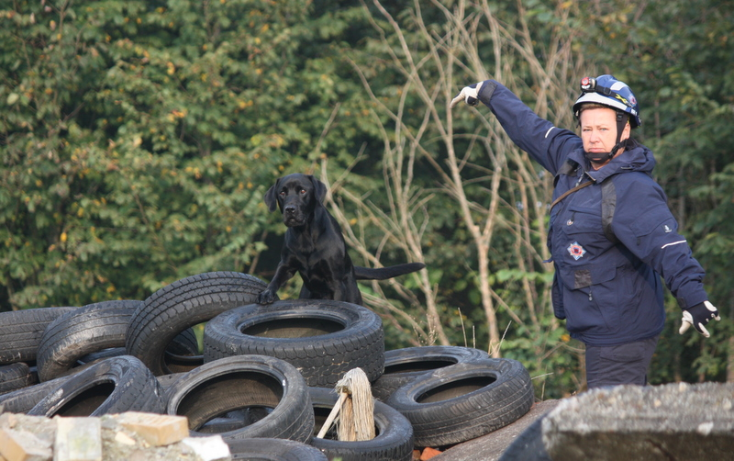

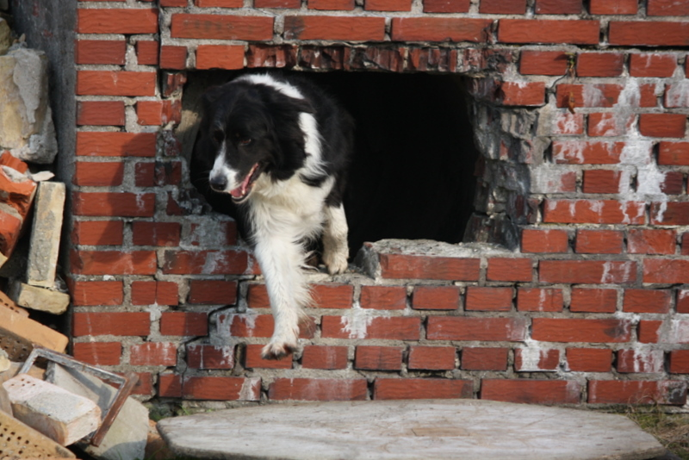 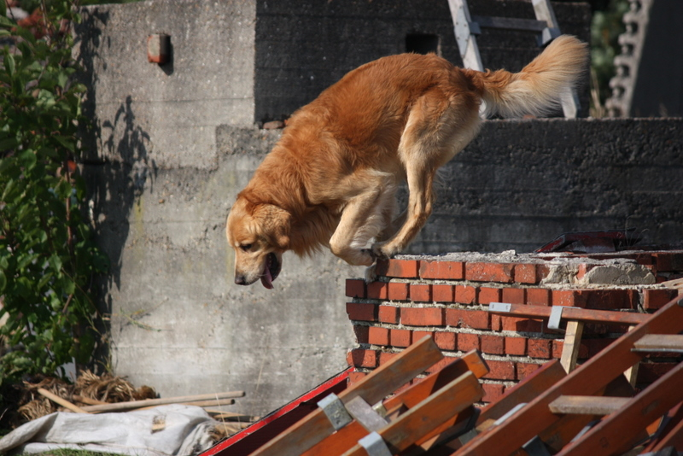

Da alle 10 hunde havde været i ”ilde”, blev der endelige tid til social kontakt, nusseri med hunden, hygge og snak om weekendens konkurrence, inden overdommer Lars Jensen og stævneleder Ida Bårris og aspiranter havde fået talt alle point sammen og fundet vinderene i de forskellige konkurrence discipliner, som der var blevet dystet i. De fortrykte diplomer skulle også færdigskrives og underskrives, så der var ikke meget tid for disse personer, som i forvejen havde været meget ”på” hele weekenden.

Endelig kunne spændingen udløses og hundefører og tilskuer ventede spændt på bænke og stole der var sat ud på græsplænen, hvor det flotte præmiebord samt sejers podiet var stillet op.

Man havde jo nok inden i sit eget hoved talt point sammen og havde også fået småsnakket med øvrige deltagere om, hvem som mon blev Årets Redningshund? Hvem der var bedst i Ruinsøg? I Lydighed? I Færdighed og hvilken by som blev Årets Redningshundeby?

Årets Redningshundeby



Tekst: Helga F. Thorstein – Foto: Helle Heidi Jensen

##### Maecenas purus

Tekst: Helga F. Thorstein – Foto: Helle Heidi Jensen

#### Bedst i Eftersøgning

Årets Redningshund:

1. Torben Pedersen m. Nico fra Aalborg 1
2. Anja Kirkedal m. Teis fra Aalborg 1
3. Anne Birgitte Gehrt m. Samson fra Aalborg 2

Bedst i Eftersøgning:

1. Torben Pedersen m. Nico fra Aalborg 1
2. Anja Kirkedal m. Teis fra Aalborg 1
3. Bent G. Pedersen m. Zippo fra Randers 1

Bedst i Lydighed:

1. Niels Olsen m. Whiskey fra Roskilde 1
2. Kirsten H. Christensen m. Triton fra Næstved
3. Birthe Bisbjerg m. Dui fra Halsnæs 1

Bedst i Færdighed:

1. Vivi Pedersen m. Ozy fra Aalborg 2
2. Anja Kirkedal m. Teis fra Aalborg 1
3. Kirsten Savnik m. Kellogs fra Roskilde 3

Tekst: Helga F. Thorstein – Foto: Helle Heidi Jensen

#### LogoKingsmoor.jpgFoto%2520624.jpgFoto 863.jpgÅrets Redningshund

Tekst: Helga F. Thorstein – Foto: Helle Heidi Jensen

ÅRETS REDNINGSHUNDEBY 2011 - AALBORG

#### Bedst i Eftersøgning